

计算机与信息学院实验报告

|  |  |  |  |  |  |
| --- | --- | --- | --- | --- | --- |
| 实验课程： | 模式识别 | | | | |
| 实验编号： | 3 | | | | |
| 实验名称： | 实验3：二分法设计实验 | | | | |
| 实验人员： | 年级 | | 2018 | | |
| 专业 | | 计算机科学与技术 | | |
| 学号 | | 18111207248 | | |
| 姓名 | | 吴钰 | | |
| 实验日期： | 2021.4.25 | | | | |
| 上交日期： | 2021.5.1 | | | | |
| 实 验 室： | 2060302 | | | | |
| 实验评价： |  | | | | |
|  | 实验成绩： |  | | 评定日期： |  |
|  | 指导教师： | 郑明 | | | |

一、实验目的

使用MATLAB实现二分法设计相关实验

二、实验环境

MATLAB2012

三、实验内容

1. 在二维坐标系的一定区域内使用rand函数随机选取100个样本点，这些样本点的分布时无规律随机分布，通过MATLAB实现上课所讲的*ωi*/*ωj*二分法将这100个样本点进行分类（提升：设置3个判别函数，然后将这100个样本点分别代入3个判别函数中）。

四、实验设计

根据题意，本文的主要任务是：二分法设计实验。其中第1题的解决思路是首先生成随机样本并作出随机生成的样本点图，再设计三个判别函数；d12(i)>0&d13(i)>0为w1类；d12(i)<0&d23(i)>0为w2类；d13(i)<0&d23(i)<0为w3类；三个判别函数都小于0的归为IR类。

五、实验结果

5.1 实验代码：

要求必要时对代码进行注释。

%随机生成样本点

a=10;

b=10;

n=100;

cxd1=a*rand(n,1)-5;

cxd2=b*rand(n,1)-5;

cxd=[cxd1 cxd2];

figure(1);

plot(cxd1,cxd2,'o');

title('随机生成的样本点图');

%判别函数

d12=-2.*cxd1-3.*cxd2-3;

d13=-10.*cxd1-cxd2-1;

d23=-cxd1+cxd2-1;

w1=[];

w2=[];

w3=[];

wIR=[];

for i=1:1:length(cxd)

if(d12(i)>0&d13(i)>0) %第一类

w1=[w1;cxd(i,:)];

else if(d12(i)<0&d23(i)>0) %第二类

w2=[w2;cxd(i,:)];

else if (d13(i)<0&d23(i)<0)%第三类

w3=[w3;cxd(i,:)];

else

wIR=[wIR;cxd(i,:)]; %IR区

end

end

end

end

%作图

figure(2);

x=-5:1:5;

%令d=0

y1=-(2/3).*x-1;

y2=-10.*x-1;

y3=x+1;

plot(x,y1,'r');hold on

plot(x,y2,'b');

plot(x,y3,'g');

%坐标轴

axis([-5 5 -5 5]);

xlabel('x1');ylabel('x2');title('分类结果图');

if(~isempty(w1))

plot(w1(:,1),w1(:,2),'o');

end

if(~isempty(w2))

plot(w2(:,1),w2(:,2),'*');

end

if(~isempty(w3))

plot(w3(:,1),w3(:,2),'+');

legend('d12(x)=0','d13(x)=0','d23(x)=0','w1','w2','w3');

end

if(isempty(wIR))

plot(wIR(:,1),wIR(:,2),'.');

legend('d12(x)=0','d13(x)=0','d23(x)=0','w1 类','w2 类','w3 类','IR 区');

end

5.2 结果展示：

实验结果包括输出数据、截图等，将实验文档截图附在此处。

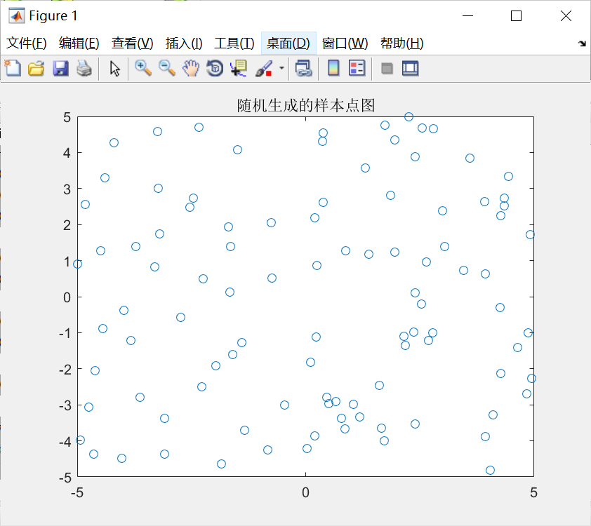

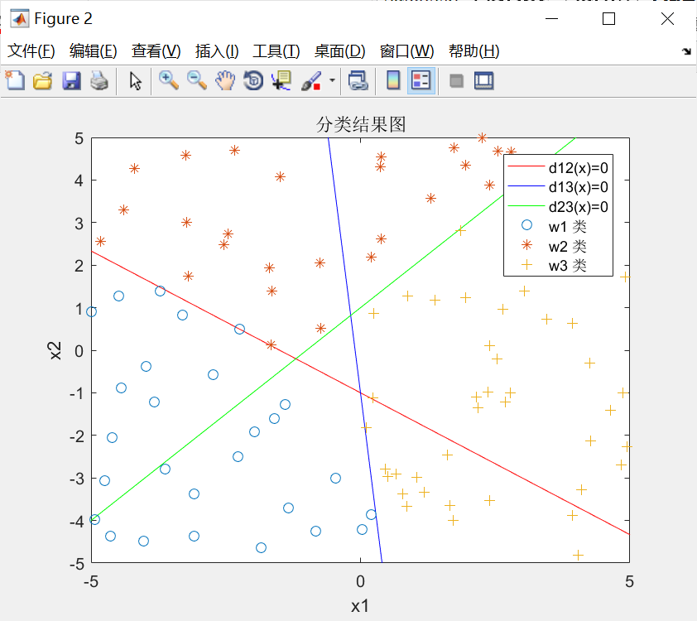

六、实验总结

本次实验主要涉及二分法设计实验的操作/内容。

6.1) 二分法( Dichotomies) :用判别函数d(X)将给定的N个模式分成两类的方法。

6.2) 如果整个模式集只有两类，w1、w2，假设这两个类的判别函数分别为d1(X)、d2(X)，那么如果一个模式X0属于w1类，就需要满足：

d1(X0) > 0，即这个模式在第一类里

d2(X0) < 0，即这个模式不在第二类里

6.3) 对于M类模式的分类, $w_{i}$/ $w_{j}$ 二分法共需要M(M-1)/2个判别函数。当M>3时，需要更多个判别式，但对模式的线性可分的可能性要更大一些。

6.4)判别函数的权值参数可以通过自己设置拟合，而更合适的方法可以用感知器学习算法求出判别函数的参数。